**Документация по использованию сниппетов**

**Блок контента с боковым меню:**

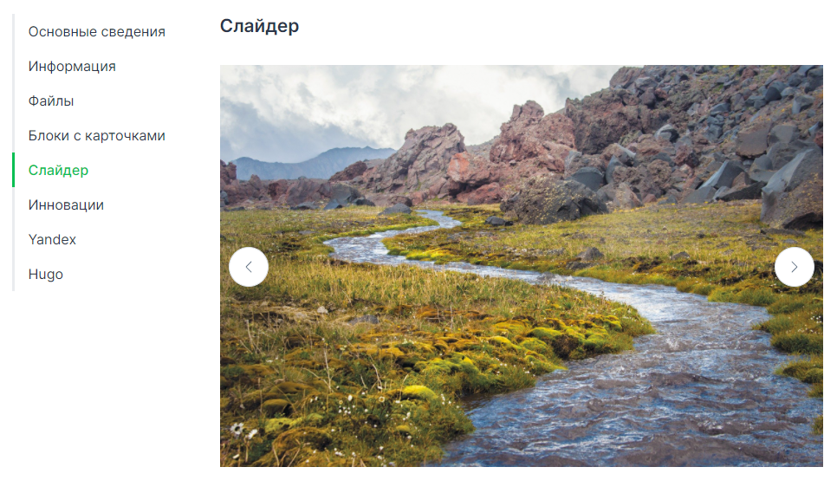

Данный шаблон предназначен для отображения страниц типа information (расположены в директории content/information).

Текущая страница выделена в меню.

Отображаемые в меню страницы указываются в data-файле information/menu.json. В файле записан массив, состоящий из объектов со следующими полями:

link – ссылка на страницу,

title – отображаемый заголовок (указывается для внешних ссылок, для внутренних ссылок заголовок указывать не нужно).

Пример содержимого файла menu.json:

|  |
| --- |
| [      {          "link": "information/basic-information"      },      {          "link": "information/innovations"      },      {          "link": "https://gohugo.io",          "title": "Hugo"      }  ] |

**Блоки объявлений:**

|  |
| --- |
| {{< info *type* >}} текст {{< /info >}} |

Аргументы:

type (опциональный аргумент) – тип сообщения (primary, secondary, success, danger, warning, info, dark). Значение по умолчанию – primary.

Пример:

|  |
| --- |
| {{< info >}} Information with **bold text** {{< /info >}}  {{< info secondary >}} Information with **bold text** {{< /info >}}  {{< info success >}} Information with **bold text** {{< /info >}}  {{< info danger >}} Information with **bold text** {{< /info >}}  {{< info warning >}} Information with **bold text** {{< /info >}}  {{< info info >}} Information with **bold text** {{< /info >}}  {{< info dark >}} Information with **bold text** {{< /info >}} |

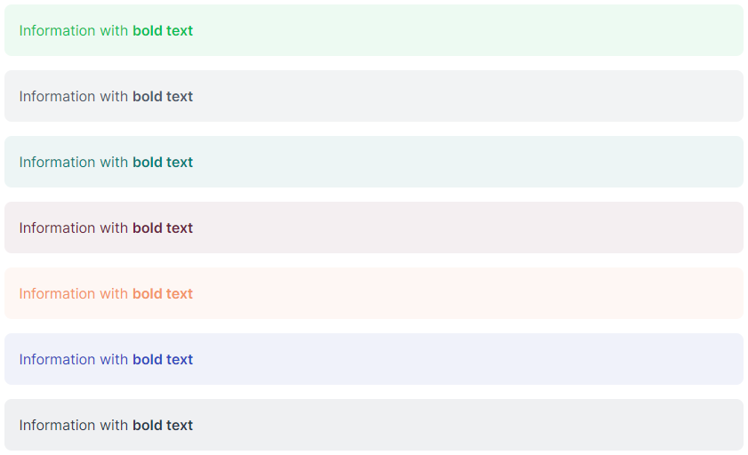

**Блоки-обозначения:**

|  |
| --- |
| {{< badge *type* >}} текст {{< /badge >}} |

Аргументы:

type (опциональный аргумент) – тип сообщения (primary, secondary, success, danger, warning, info, dark). Значение по умолчанию – primary.

Пример:

|  |
| --- |
| {{< badge >}} Information {{< /badge >}}  {{< badge secondary >}} Information {{< /badge >}}  {{< badge success >}} Information {{< /badge >}}  {{< badge danger >}} Information {{< /badge >}}  {{< badge warning >}} Information {{< /badge >}}  {{< badge info >}} Information {{< /badge >}}  {{< badge dark >}} Information {{< /badge >}} |



**Ссылка на файл:**

|  |
| --- |
| {{< file name title >}} |

Аргументы:

name (обязательный аргумент) – имя файла,

title (обязательный аргумент) – заголовок.

Отображаемый значок указывает тип файла (определяется автоматически).

Пример:

|  |
| --- |
| {{< file image.jpg "Sample File" >}}  {{< file image.png "Sample Image" >}}  {{< file image.pdf "Document" >}}  {{< file document.doc "Word Document ">}}  {{< file document.docx "Word Document ">}}  {{< file sheet.xls "Excel Document" >}}  {{< file sheet.xlsx "Excel Document ">}}  {{< file presentation.ppt "PowerPoint Presentation" >}}  {{< file presentation.pptx "PowerPoint Presentation" >}} |



**Блоки с карточками:**

Информация загружается из файла cards.json, расположенного в директории страницы.

В файле записан массив, состоящий из объектов со следующими полями:

|  |  |  |
| --- | --- | --- |
| **Название** | **Обязательное поле** | **Значение** |
| img | да | Путь к изображению |
| link | нет | Ссылка, по которой осуществляется переход при клике по карточке (если поле указано) |
| title | да | Заголовок |
| content | да | Текст (содержимое) блока |

Для отображения карточек используется шорткод:

|  |
| --- |
| {{< card >}} |

Пример содержимого файла:

|  |
| --- |
| [      {          "img": "dolomites.jpg",          "title": "Sample Card",          "content": "Card Content"      },      {          "img": "caucasus.jpg",          "link": "https://gohugo.io",          "title": "Card with link",          "content": "Hugo Website"      },      {          "img": "field.jpg",          "title": "Sample Card",          "content": "Card Content"      }  ] |

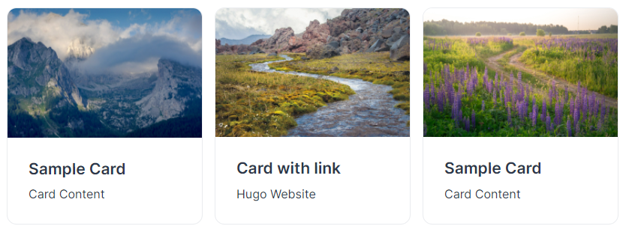

**Слайдер изображений:**

Для отображения слайдера используется шорткод:

|  |
| --- |
| {{< slider >}} |

Слайдер создаётся из изображений, расположенных в директории страницы.

Пример:

